IMI HEIMEIER Thermometer für Globo H, P, P-S zum Nachrüsten bei DN 10 bis DN 32, blau

IMI Hydronic Engineering Deutschland

Eigenschaften

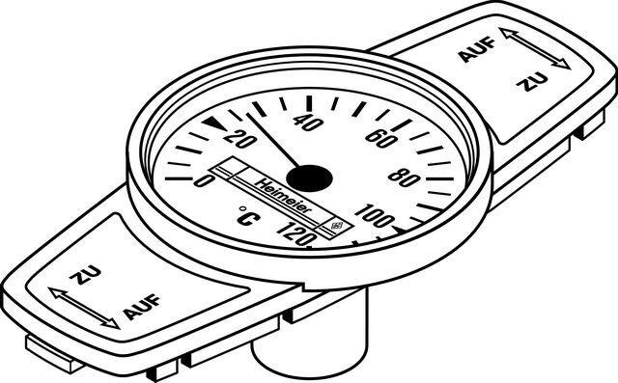

GTIN:

4024052460618

HAN:

0600-01.380

Nenndurchmesser DN

DN 10, DN 15, DN 20, DN 25, DN 32